附件2
2017年研究生申请优秀科研成果（论文）奖励学院管理端使用说明
1、登录到政法大学研究生系统=》培养管理，点击 科研成果申请奖励管理。
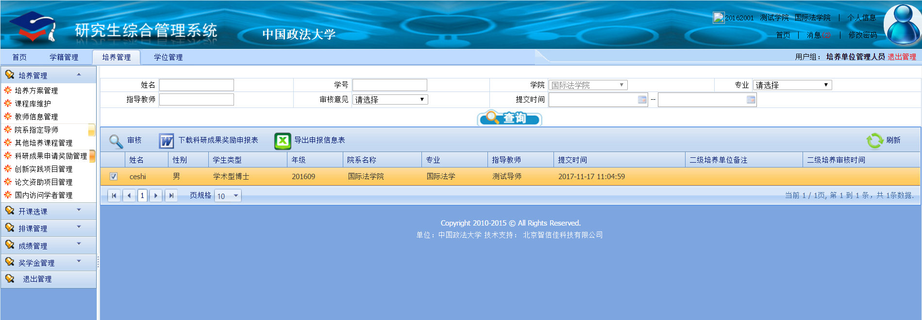
2、审核功能: 点击一行记录进行审核，可以根据学生的论文基本情况，认定学生科研成果并填写学院意见，可以点击学生上传的附件进行查看，最后点击审核按钮完成审核操作。
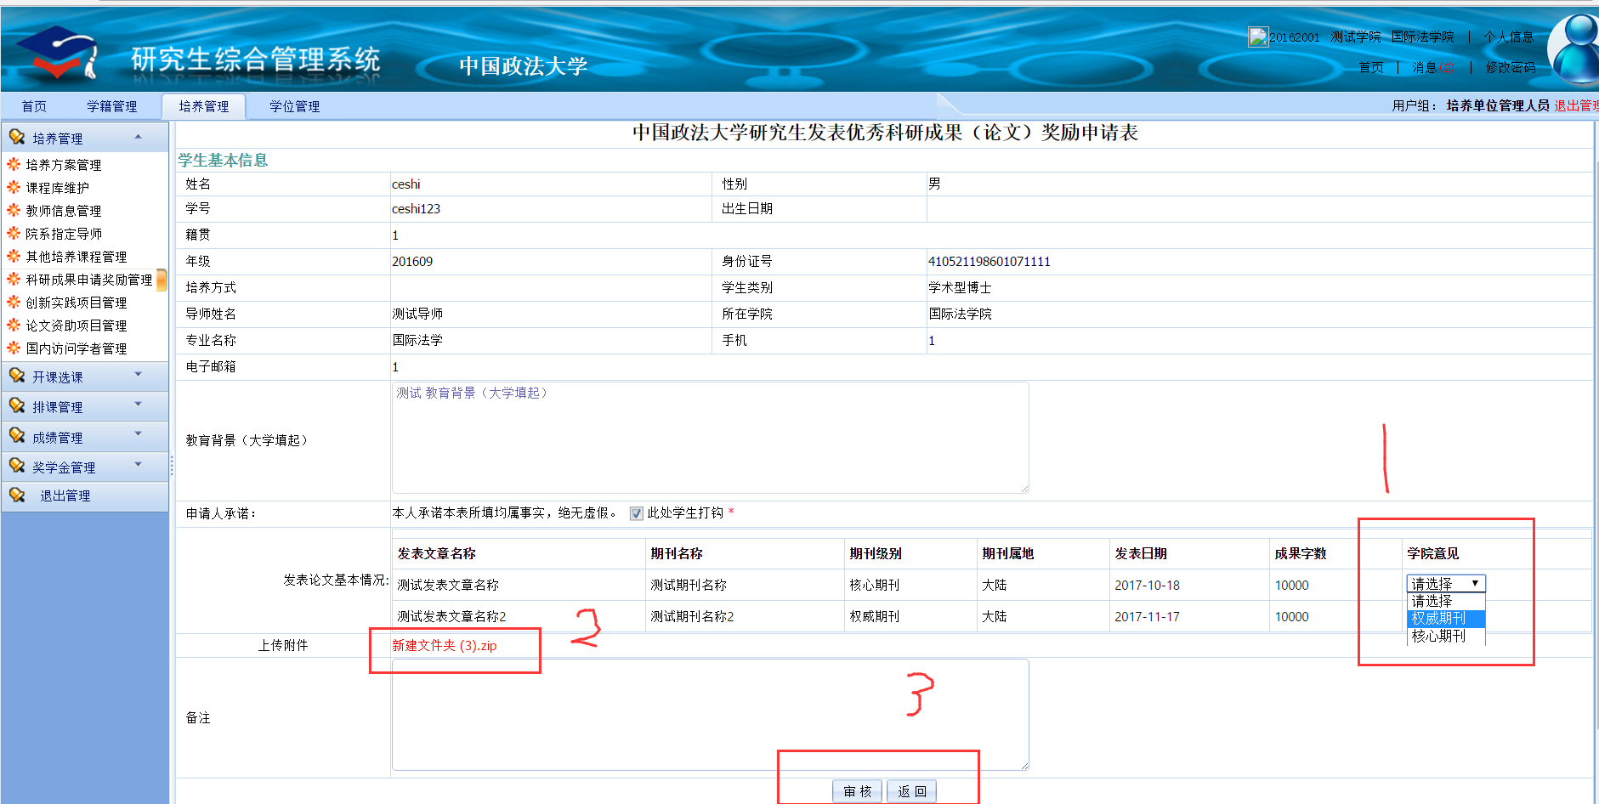
3、导出科研成果申报表。
